Monuments dans Paris

* Arc de Triomphe / Etoile

RER A – Charles de Gaule Etoile
Métro 1, 2, 6 - Charles de Gaule Etoile
http://www.paris-tourism.com/places/arctriomphe/index.html

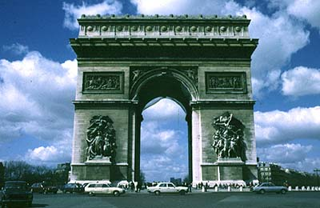

* Concorde
Métro 1, 8, 12 - Concorde
http://www.paris-tourism.com/places/concorde/index.html

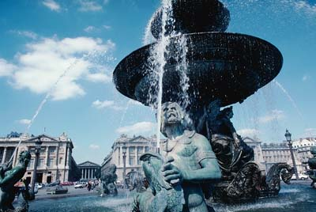
* Palais royal
Métro 1, 12 – Palais royal
http://www.paris-tourism.com/places/palaisroyal/index.html

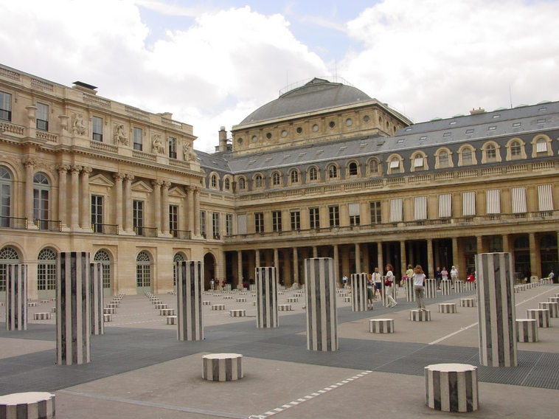
Photo : boris yakobowski

* Louvre
Métro 1, 12 – Palais royal
http://www.louvre.fr/louvrea.htm

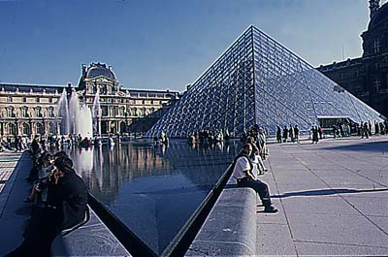

* Opéra Garnier
Métro 3,7 8 - Opera
http://www.paris-tourism.com/places/opera/index.html

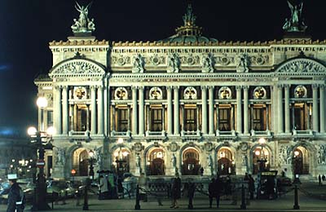

* Place de la Bastille – Opéra Bastille
Métro 1, 5, 8 – Bastille
http://www.discoverfrance.net/France/Paris/Monuments-Paris/Bastille.shtml

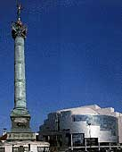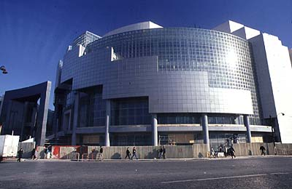

* République
Métro 2, 3, 5, 8,11 – République

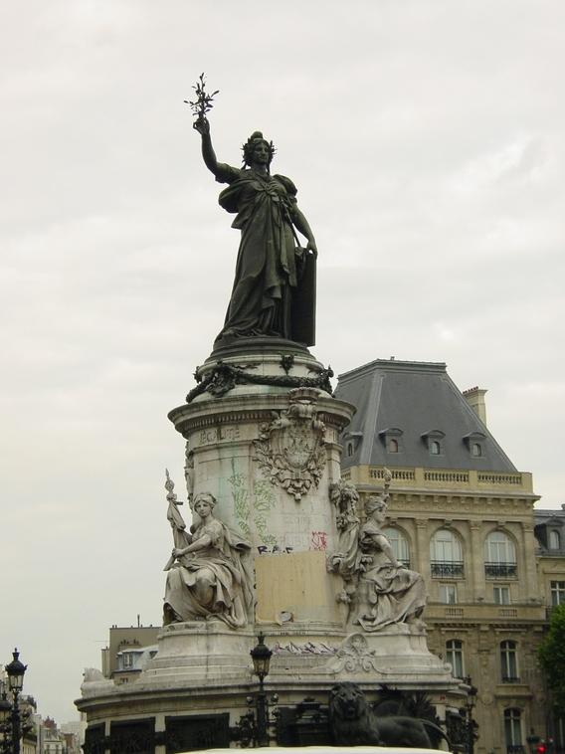
Photo : Boris Yakobowski

* Tour Eiffel
RER C – Champ de Mars
Métro 6 – Bir Hakeim
http://www.tour-eiffel.fr/teiffel/uk/

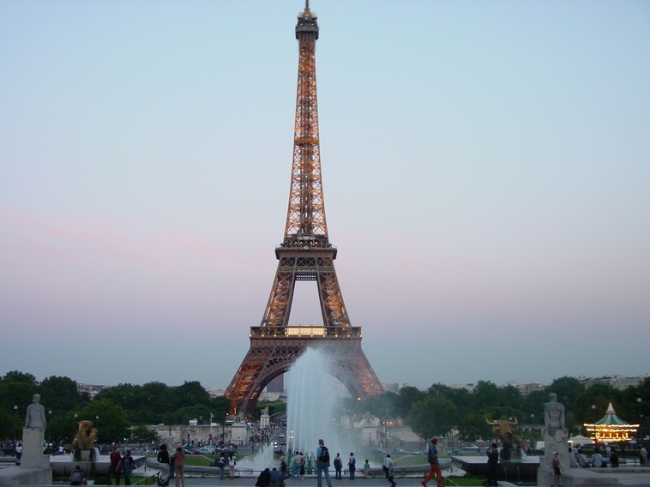
Photo : Boris Yakobowski
* Invalides
RER C – Invalides
Métro 8, 13 – Invalides
http://www.paris-tourism.com/places/invalides/index.html
http://www.invalides.org/invalidesgb/indexgb/pagesgb/sommairegb.html

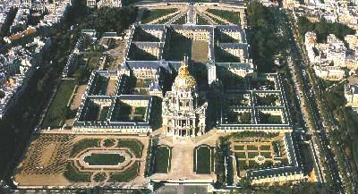

* Champs de Mars - Ecole militaire
Métro 8 – Ecole militaire
http://www.ac-bordeaux.fr/Etablissement/JMonnet/histgeo/paris/mars1.html (french)

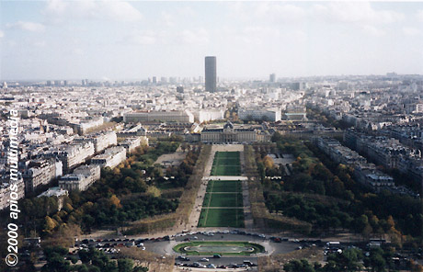

* Place Vendôme
Métro 1, 8, 12 – Concorde
Métro 8, 14 - Madeleine
http://www.place-vendome.net/html/home_page.html

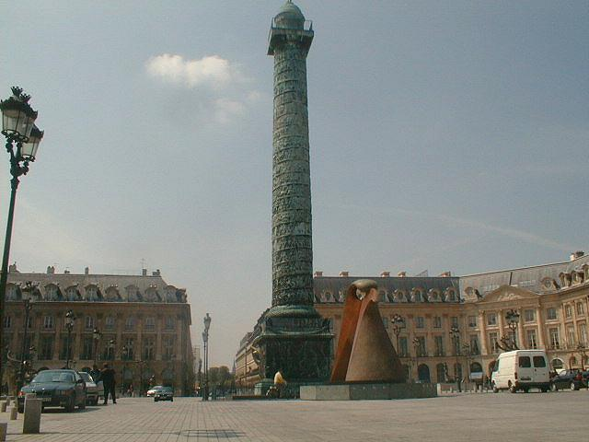

* Trocadero
Métro 6, 9 – Trocadéro

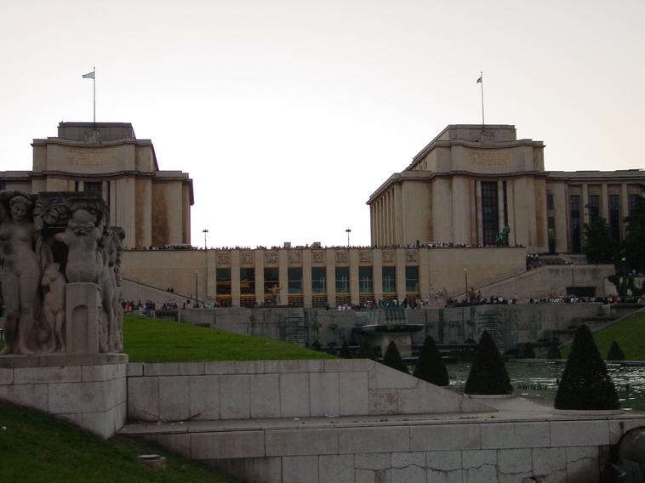
Photo : Boris Yakobowski
* Notre dame de Paris
Métro 4 – Cité
http://www.cathedraledeparis.com/EN/0.asp

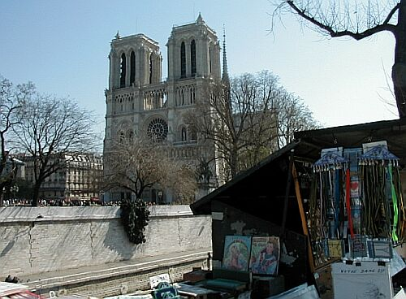

* Panthéon
RER B – Luxembourg
http://www.paris-tourism.com/places/pantheon/index.html

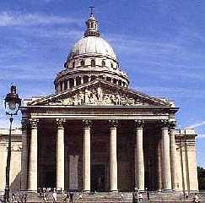
* Madeleine
Métro 8, 12, 14 – Madeleine
http://www.paris-tourism.com/places/madeleine/index.html

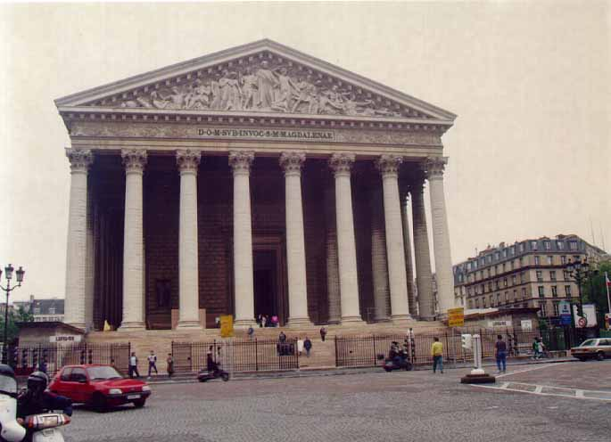

* Montmartre – Sacré Cœur
Métro 2 – Anvers
http://www.paris-tourism.com/places/sacrecoeur/index.html

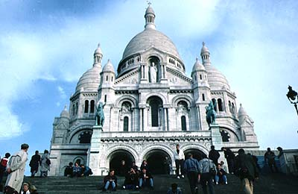

* Tour Montparnasse
Métro 4, 6, 12, 13 – Montparnasse
http://www.cieldeparis.com/FR/index_FR_FLASH.htm (french)

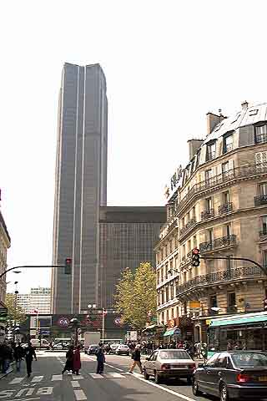

* Assemblée Nationale
Métro 12 – Assemblée Nationale
http://www.paris-tourism.com/places/assemblee/index.html

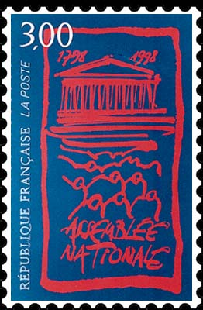
* Beaubourg
Métro 11 – Rambuteau
http://www.cnac-gp.fr/english/infos/infos_pratiques.htm

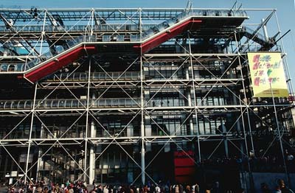

Lieux dans Paris

* Champs Elysées
RER A - Charles de Gaule Etoile
Métro 2, 6 - Charles de Gaule Etoile
Métro 1 – Champs-Elysées → Charles de Gaule Etoile
Métro 9 – Franklin D Roosevelt.
Métro 13 - Champs-Elysées
http://www.smartweb.fr/champselysees/En/frindex.asp

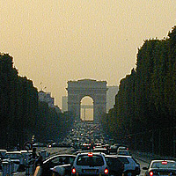

* Parc de la Vilette – Cité des Sciences
Métro 7 – Porte de la Vilette
http://www.cite-sciences.fr/english/indexFLASH.htm

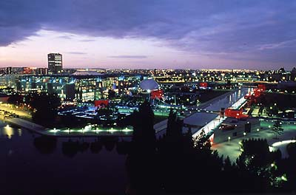

* St-Germain – St Michel
Métro 4 – St Germain des Prés
http://www.paris-tourism.com/places/saintgermain/index.html
http://www.saint-germain-des-pres.com/english/default.htm

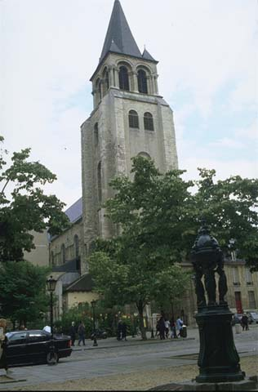

* Cimetière du Père Lachaise
Métro 2 – Philippe Auguste
http://www.paris-tourism.com/places/lachaise/index.html

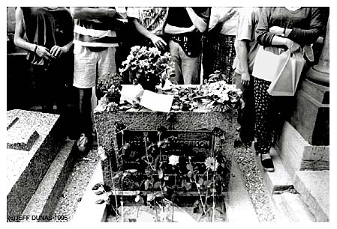
Jim Morrison Tomb
* Place des Vosges – Le Marais
Métro 1 – St Paul
http://www.paris-tourism.com/places/vosges/index.html

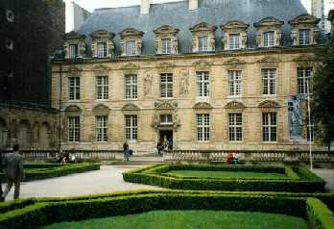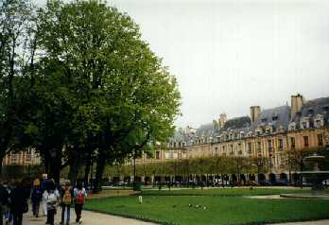

* Catacombes
Métro 4, 6 – Denfert Rochereau
http://membres.lycos.fr/houze/english/

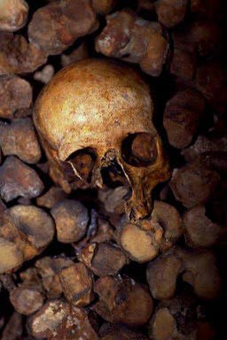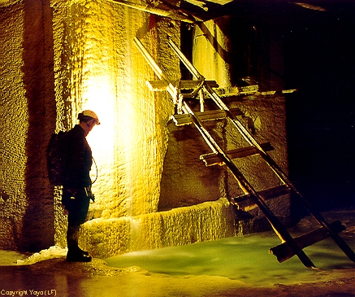

Musées dans Paris

* Louvre
Métro 1, 12 – Palais royal
http://www.louvre.fr/louvrea.htm

* Orsay
RER C – Musée d’Orsay
http://www.musee-orsay.fr:8081/ORSAY/orsaygb/HTML.NSF/By+Filename/mosimple+index?OpenDocument

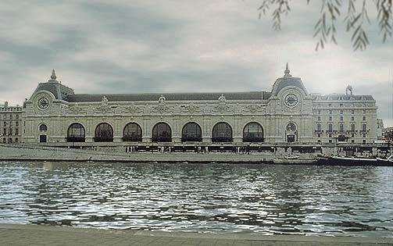

* Grand Palais – Petit Palais
Métro 6 – Champs Elysées Clémenceau
http://www.pariserve.tm.fr/English/paris/Champs-Elysees/grand-palais.htm

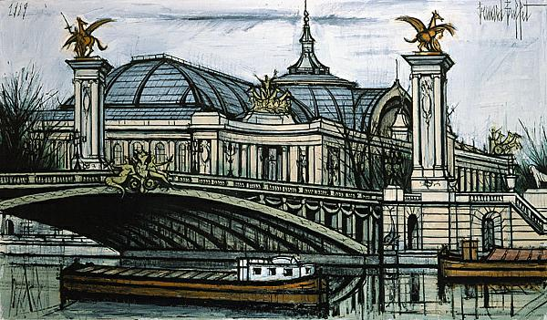
Buffet – Le grand Palais

Jardins dans Paris

* Tuileries
Métro 1 : Tuileries
http://www.paris-menus.com/en/parcs/01/tuileries.htm

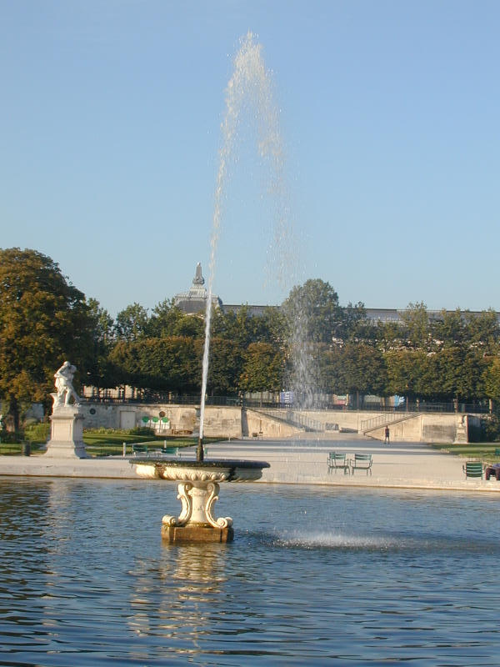
Photo : Philippe Arnone

* Luxembourg
RER B – Luxembourg

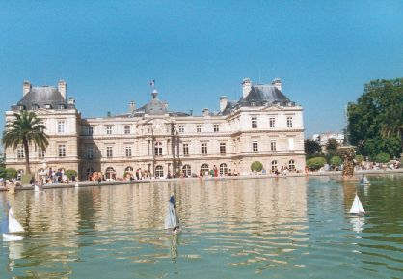

* Buttes Chaumont
Métro 7B – Buttes Chaumont

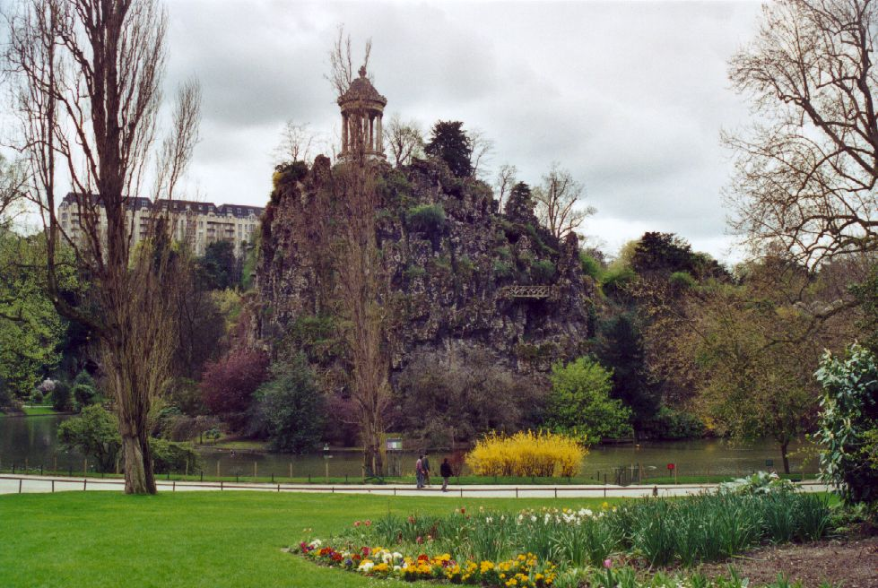

* Bois de Boulogne
Métro 1 – Sablons

* Bois de Vincennes
Métro 8 – Porte dorée

En dehors de Paris

* La Défense - Grande Arche
RER A - La Défense grande arche
Métro 1 - La Défense grande arche
http://www.paris-tourism.com/places/defense/index.html

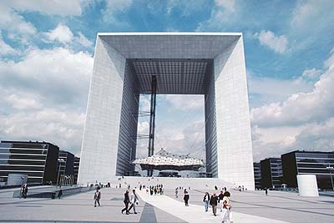

* Basilique St Denis
Métro 13 – Basilique de St Denis
http://www.paris-tourism.com/places/basilique/index.html

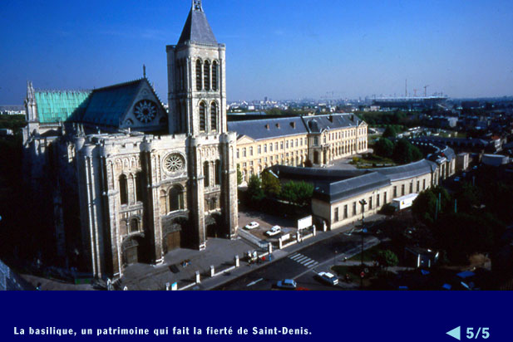

* Château de Vincennes
Métro 1 – Château de Vincennes
http://www.mairie-vincennes.fr/z_visiter_files/r_22_chateau/index.html?=r_22_chateau.html (French)

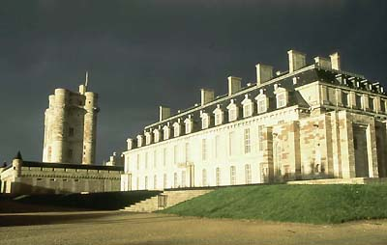

* Château de Versailles
RER C – Versailles – Rive Gauche - Château
http://www.chateauversailles.fr/EN/

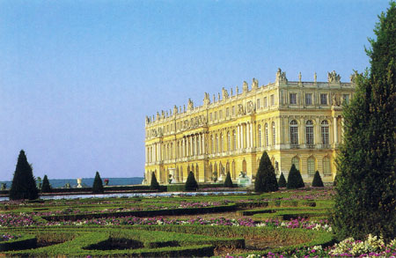

Liens

Lieux touristiques en anglais
http://www.paris-tourism.com/places/
http://www.discoverfrance.net/France/Paris/Paris_monuments.shtml

Liens sur les musées parisiens (non officiel)
http://www.paris-tourism.com/museums/index.html

Parc à Paris
http://cyberfrance.dmweb.org/paris4_e.htm

Musées nationaux
http://www.rmn.fr/

